ГБУ «КРИЗИСНЫЙ ЦЕНТР ПОМОЩИ
ЖЕНЩИНАМ И ДЕТЯМ» ДЕПАРТАМЕНТА СОЦИАЛЬНОЙ ЗАЩИТЫ НАСЕЛЕНИЯ ГОРОДА МОСКВЫ

ОТЧЕТ
по работе опытно-экспериментальной площадки «Модель оказания социально-психологической и социально-педагогической помощи женщинам и детям, подвергшимся насилию»
за период январь-май 2016 г.

Москва, 2016

За отчетный период в рамках реализации плана опытно-экспериментальной площадки была проведена следующая работа.

- Проведено очередное заседание рабочей группы по обсуждению и утверждению плана мероприятий по ОЭП на 2016 год. По итогам заседания была принята и утверждена Программа по реализации плана опытно-экспериментальной работы на 2016 год.

Программа
по реализации плана опытно-экспериментальной работы на 2016 год

№п/п | Содержание действия | Ожидаемый результат | Сроки исполнения | Ответственный
1. | Проведение очередного заседания рабочей группы по обсуждению и утверждению плана мероприятий по ОЭР на 2016 год. | Утвержденная программа по реализации плана опытно-экспериментальной работы на 2016 год. | январь | Завьялова Н.Б.,  Мыскин С.В.,  Выжанова Л.Ю.,  Носюр В.В.
2. | Определение и анализ основных типов социально-психологической и социально-педагогической помощи женщинам и детям, подвергшимся насилию. | Подготовлен структурированный список основных типов социально-психологической и социально-педагогической помощи женщинам и детям, подвергшимся насилию. | январь | Мыскин С.В.,  Выжанова Л.Ю.,  Троянова О.Ю.
3. | Подготовка структурных планов деятельности по основным типам социально-психологической и социально-педагогической помощи женщинам и детям, подвергшимся насилию включающие технологию, методы и ожидаемые результаты работы. | Структурные планы деятельности по основным типам социально-психологической и социально-педагогической помощи женщинам и детям, подвергшимся насилию. | январь-февраль | Троянова О.Ю.,  Папина О.Н.,  Паздникова Н.В., Ковтун В.А., Выжанова Л.Ю.
4. | Проведение круглого стола на тему: «Современные проблемы оказания социально-психологической и социально-педагогической помощи женщинам и детям, пострадавших от домашнего насилия». | Отчет о проведении круглого стола. | 25 февраля | Завьялова Н.Б.,  Мыскин С.В.,  Шувалов А.В.,  Выжанова Л.Ю.
5. | Подготовка организационного материала (приказ о проведении круглого стола, информационное письмо, программа круглого стола, список потенциальных участников, информационное сопровождение). | Комплект организационных материалов. | до 20 февраля | Носюр В.В.,  Кулёва С.В.,  Выжанова Л.Ю.
6. | Подготовка информационных материалов для размещения в электронном печатном научно-практическом издании «Дайджест организаций, имеющих статус «Опытно-экспериментальная площадка ДТСЗН». | Материалы размещены в Дайджесте ОЭП. | до 25 февраля | Носюр В.В.,  Кулёва С.В.
7. | Разработка технологических карт выделенных типов социально-психологической и социально-педагогической помощи женщинам и детям, подвергшимся насилию. | Технологические карты типов социально-психологической и социально-педагогической помощи женщинам и детям, подвергшимся насилию. | апрель-октябрь | Завьялова Н.Б.  Мыскин С.В.
8. | Составление комплексного диагностического опросника по выявлению кризисного состояния женщин, пострадавших от насилия. | Диагностический опросник по выявлению кризисного состояния женщин, пострадавших от насилия. | май-сентябрь | Завьялова Н.Б.,  Мыскин С.В.,  Шувалов А.В.,  Марунич О.Ю.
9. | Подготовка организационного материала (приказ о проведении научно-практического семинара, информационное письмо, программа семинара, список потенциальных участников, информационное сопровождение). | Комплект организационных материалов. | до 10 мая | Мыскин С.В.,  Носюр В.В.,  Кулёва С.В.
10. | Проведение научно-практического семинара на тему: «Общие принципы реабилитационной работы с жертвами насилия». | Отчет о проведении научно-практического семинара. | 18 мая | Мыскин С.В.,  Папина О.Н,  Паздникова Н.В.
11. | Проведение работы по установлению сотрудничества и обмену опытом с региональными Кризисными центрами. | Отчет о стажировках по обмену опытом.  Информационно-методические материалы региональных Кризисных центров. | июль-сентябрь | Князева В.И.,  Носюр В.В.,  Выжанова Л.Ю.
12. | Подготовка информационных материалов для размещения в электронном печатном научно-практическом издании «Дайджест организаций, имеющих статус «Опытно-экспериментальная площадка ДТСЗН». | Материалы размещены в Дайджесте ОЭП. | до 25 августа | Носюр В.В.,  Кулёва С.В.
13. | Разработка методических материалов по использованию комплексного диагностического опросника. | Методические материалы по использованию комплексного диагностического опросника. | октябрь | Завьялова Н.Б.  Мыскин С.В.,  Марунич О.Ю.,  Шувалов А.В.
14. | Апробация комплексного диагностического опросника с получателями социальных услуг отделениях стационарного обслуживания. | Аналитическая справка по результатам апробации. | сентябрь-октябрь | Завьялова Н.Б.  Мыскин С.В., Троянова О.Ю.,  Паздникова Н.В.
15. | Подготовка организационного материала (приказ о проведении школы передового опыта, информационное письмо, программа, список потенциальных участников, информационное сопровождение). | Комплект организационных материалов. | до 10 октября | Мурзинова Т.Н.,  Носюр В.В.,  Кулёва С.В.
16. | Проведение Школы передового опыта «Организация межведомственного и межсекторного взаимодействия по профилактике отказов от новорожденных детей». | Отчет о проведении Школы передового опыта. | 19 октября | Мурзинова Т.Н.,  Паздникова Н.В.
17. | Подготовка организационного материала (приказ о проведении конференции, информационное письмо, список потенциальных участников, информационное сопровождение). | Комплект организационных материалов. | до 21 ноября | Носюр В.В.  Ширшов В.П.  Кулёва С.В.
18. | Подготовка информационных материалов для размещения в электронном печатном научно-практическом издании «Дайджест организаций, имеющих статус «Опытно-экспериментальная площадка ДТСЗН». | Материалы размещены в Дайджесте ОЭП. | до 25 ноября | Носюр В.В.,  Кулёва С.В.
19. | Проведение III научно-практической конференции на тему: «Женщина в мегаполисе: культурные и мировоззренческие установки современной молодежи». | Конференция проведена. | 1 декабря | Рабочая группа
20. | Подготовка к публикации научно-практических статей по теме ОЭР. | Публикация статей. | декабрь | Завьялова Н.Б.  Мыскин С.В.
21. | Обобщение результатов проделанной работы для промежуточного отчета и размещения на сайте Центра. | Отчет.  Размещение на сайте. | декабрь | Рабочая группа

- В ходе заседания рабочей группы были проанализированы и определены основные типы социально-психологической и социально-педагогической помощи женщинам и детям, подвергшимся насилию.
В перечень основных типов социально-психологической и социально-педагогической помощи женщинам и детям, подвергшимся насилию, были включены:
- психологическое консультирование;
- психотерапевтическая работа;
- психодиагностика;
- социально-педагогическое консультирование;
- социально-правовая помощь;
- реабилитационная деятельность в условиях отделения стационарного обслуживания.

- Подготовлены структурные планы деятельности по основным типам социально-психологической и социально-педагогической помощи женщинам и детям, подвергшимся насилию включающие технологию, подобраны методы и описаны ожидаемые результаты работы.
В настоящее время составленные планы проходят экспертную оценку для выявления соответствия целям реабилитационной деятельности. К экспертизе привлечены ведущие специалисты в области реабилитации жертв насилия научно-практических центров и образовательных учреждений.

4. 25 февраля 2016 состоялся круглый стол на тему: «Современные проблемы оказания социально-психологической и социально-педагогической помощи женщинам и детям, пострадавших от домашнего насилия».
Мероприятие было организовано совместно с Институтом дополнительного профессионального образования работников социальной сферы. Научно практические доклады представили: преподаватели кафедры психологии и педагогики ГАУ ИДПО ДТСЗН – доктор педагогических наук, профессор Лариса Евгеньевна Сикорская и кандидат социологических наук, доцент Евгения Григорьевна Сорокина, а также специалисты ГБУ «Московская служба психологической помощи населению», ГБУ «Городской ресурсный центр поддержки семьи и детства «Отрадное» и ГБУ «Кризисный центр помощи женщинам и детям». В работе круглого стола приняли участие 45 человек. В ходе круглого стола специалисты из различных организаций поддержки семьи и детства обсудили следующие вопросы:
- актуальность развития работы по оказанию помощи женщинам и детям, пострадавшим от насилия в семье, для жителей мегаполиса;
- степень разработанности отечественного социально-психологического и социально-педагогического инструментария по оказанию помощи женщинам и детям, пострадавшим от домашнего насилия, а также адаптированность его зарубежных аналогов к российским условиям;
- состояние базы психолого-педагогических, психокоррекционных и психотерапевтических методов при работе с жертвами насилия.
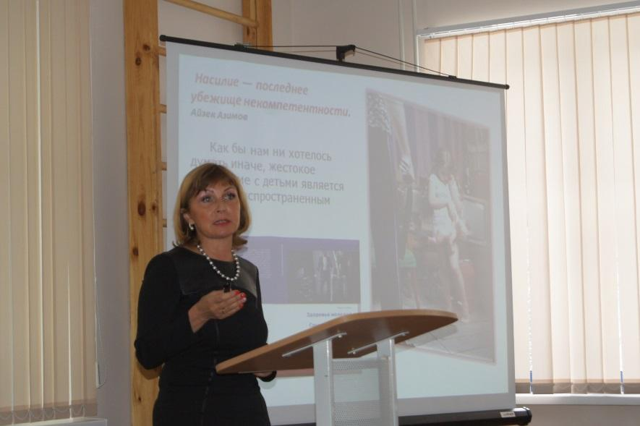
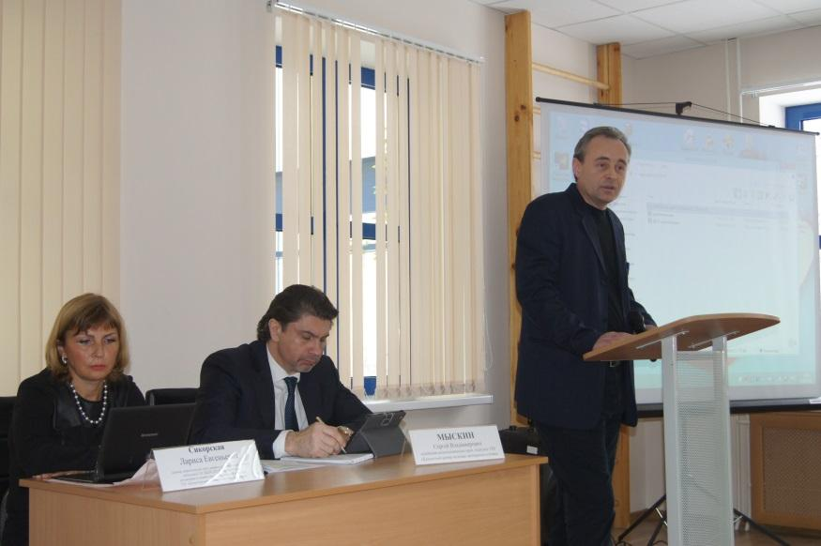

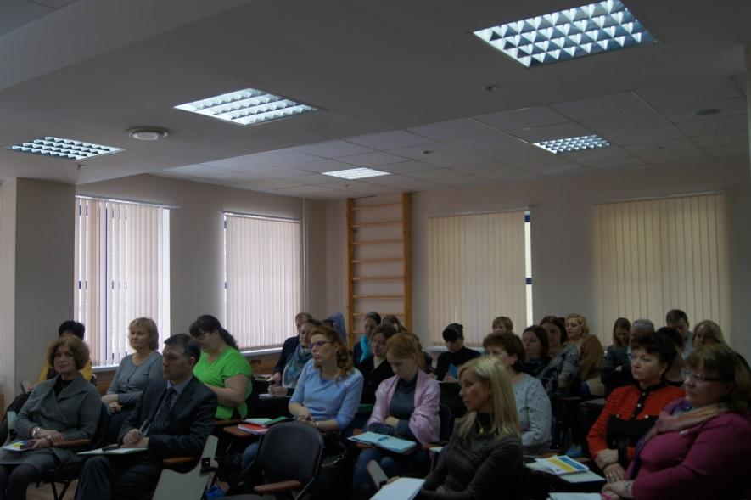
Итогами работы круглого стола стали следующие результаты:
1) Определен состав актуальных проблем оказания социально-психологической и социально-педагогической помощи женщинам и детям, пострадавших от домашнего насилия, а именно: антропологические, социокультурные, духовно-нравственные, гендерные, эмоционально-волевые, профессиональные проблемы и проблемы аддиктивного поведения.
2) Обозначены перспективные подходы и методы работы с женщинами и детьми, пострадавших от домашнего насилия: метод групп-анализа, условно-рефлекторный метод, социально-психологический тренинг, православная психотерапия, когнитивно-поведенческий подход.
В заключение было принято решение рекомендовать результаты круглого стола для внедрения в профессиональную деятельность специалистов ГБУ «Кризисный центр помощи женщинам и детям».

5. Подготовлены и размещены в электронном печатном научно-практическом издании «Дайджест организаций информационные материалы, имеющие статус «Опытно-экспериментальная площадка ДТСЗН».
Ниже приведены электронные ссылки на материалы, размещенные в сети Интернет.

file:///C:/Users/Sony/Documents/КЦПЖ%20Завьялова/2015/Материалы%20по%20ГЭП/ОЭП/Отчет%20за%201-й%20год/ДАЙДЖЕСТ%20ОЭП%20№2%20зима% 202016г..pdf

file:///C:/Users/Sony/Documents/КЦПЖ%20Завьялова/2015/Материалы%20по%20ГЭП/ОЭП/Отчет%20за%201-й%20год/ДАЙДЖЕСТ%20ОЭП%20№3%20весна% 202016г..pdf

6. Разработан пилотный вариант технологической карты социально-психологической и социально-педагогической помощи женщинам и детям, подвергшимся насилию.

Технологическая карта проходит апробацию для выявления степени её эффективности в реабилитационной работе с женщинами и детьми, ставшими жертвами насилия.

7. В рамках определения общих принципов реабилитационной работы с жертвами насилия были проведены следующие мероприятия:
7.1. 9 апреля 2016 года в ГБУ «Кризисный центр помощи женщинам и детям» прошла школа передового опыта на тему: «Основные методы и формы работы с женщинами и детьми, пострадавших от насилия в условиях Кризисного центра помощи женщинам и детям». Участниками мероприятия стали психологи и специалисты по работе с семьей из организаций поддержки семьи и детства Департамента труда и социальной защиты населения города Москвы.
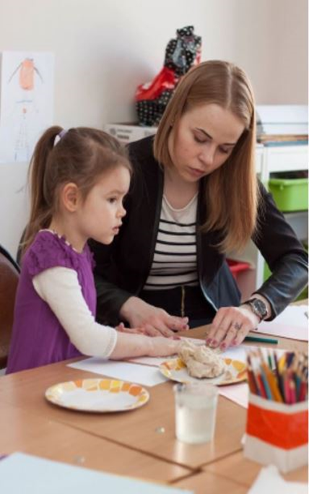

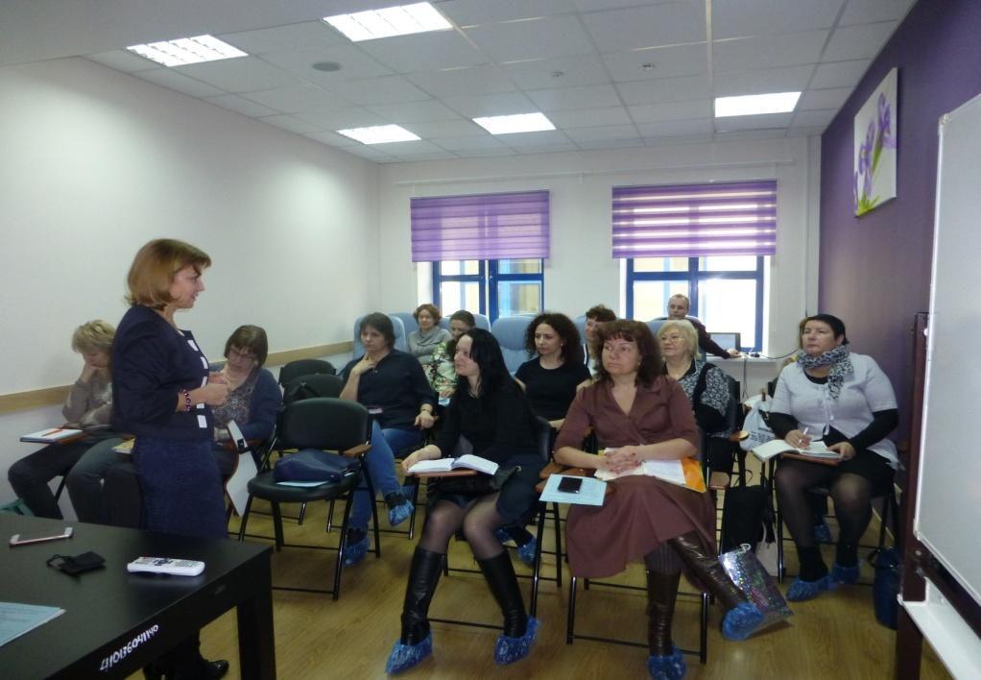

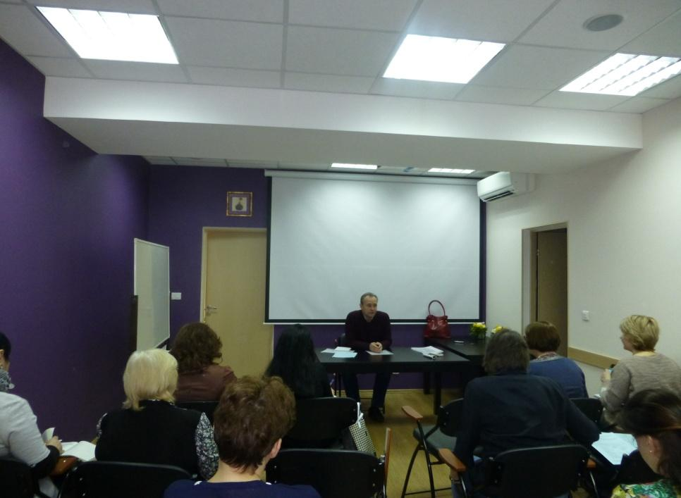

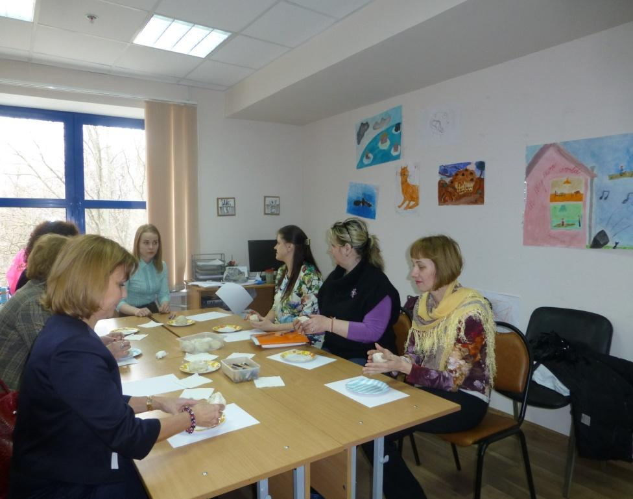
Перед участниками школы передового опыта выступили преподаватели кафедры педагогики и психологии ГАУ города Москвы «Институт дополнительного профессионального образования работников социальной сферы»: доктор педагогических наук, профессор Сикорская Лариса Евгеньевна и кандидат социологических наук, доцент Сорокина Евгения Григорьевна.
Практическая часть мероприятия была проведена в формате мастер-классов, которые провели специалисты Кризисного центра по темам:
- Клинический аспект психологической помощи женщинам и детям. Профилактика суицидальных рисков среди несовершеннолетних в рамках психологического консультирования в учреждении» (кандидат психологических наук, психолог Александр Владимирович Шувалов).
- Работа с внутренним критиком. Мастер-класс в технике психосинтеза с элементами арт-терапии (психолог Ольга Александровна Телегина).
- Работа с женщинами в кризисной ситуации. Поиск ресурса и опор (упражнение на телесное заземление; поиск и ассимиляцию ресурса) (психолог Юлия Наильевна Шакирова).
7.2. 19 мая 2016 года совместно с Институтом дополнительного профессионального образования работников социальной сферы проведён научно-практический семинар на тему: «Социально-психологическая реабилитация женщин и детей, пострадавших от насилия в семье».
С научно-практическими докладами выступили: кандидат психологических наук, зав. кафедрой психолого-социальных технологий ГАОУ ВПО «Московский городской педагогический университет» Лариса Юрьевна Овчаренко, представители ГБУ «Кризисный центр помощи женщинам и детям»: заведующая отделением психологической помощи женщинам и детям Любовь Юрьевна Выжанова, заведующая отделением стационарного обслуживания Ольга Юрьевна Троянова, психолог филиала «Надежда» Нина Викторовна Кизрина, специалисты по реабилитационной работе отделения социальной реабилитации Татьяна Алексеевна Доспехова и Наталья Игоревна Тарасова. В научно-практическом семинаре приняли участие более 60 человек.

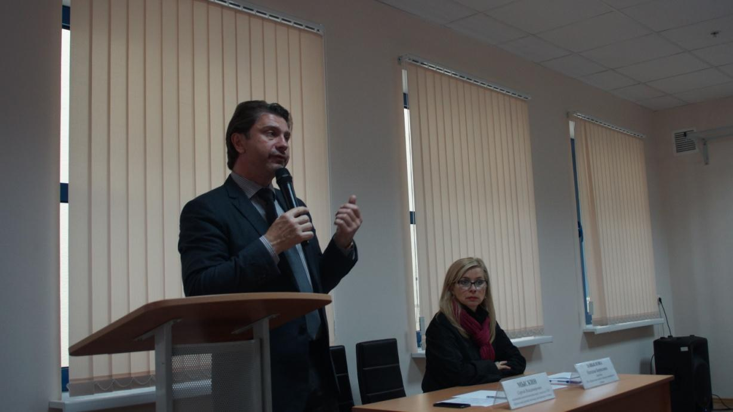

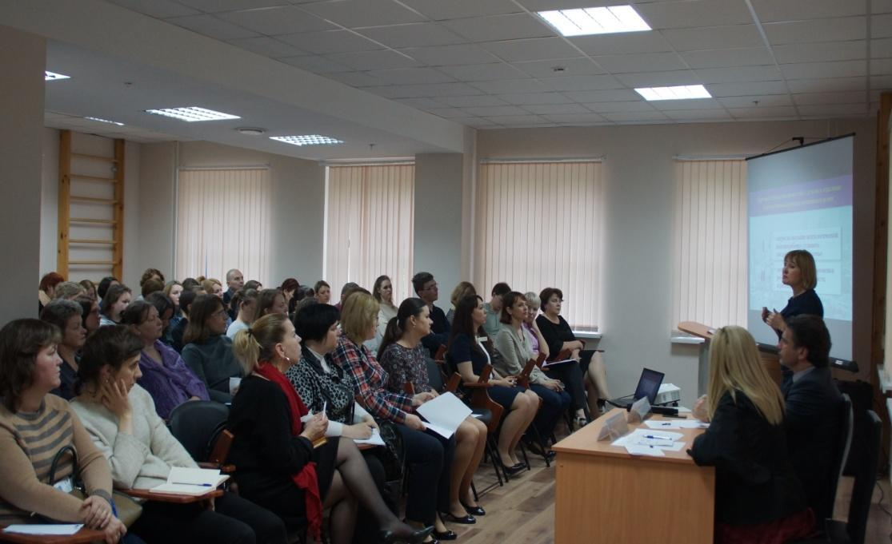

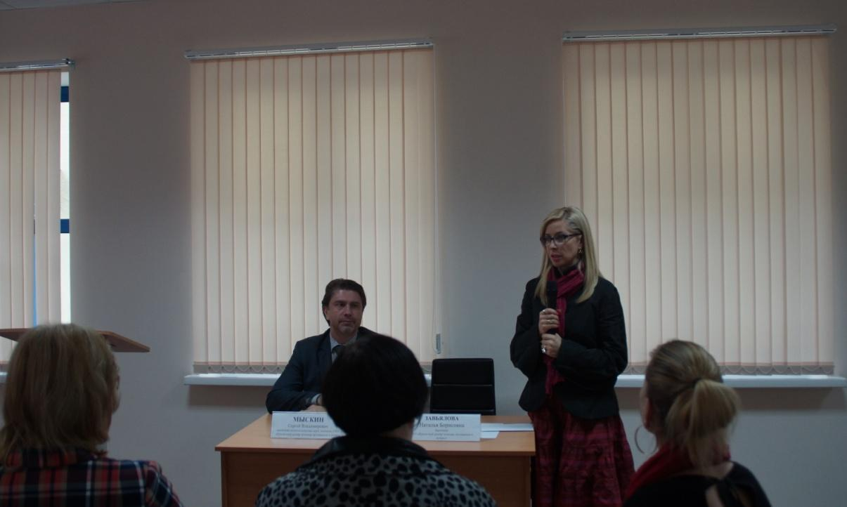

Актуальными вопросами для выступлений и дискуссии специалистов на семинаре стали:
- концептуальные научно-практические подходы к социально-психологической работе с жертвами насилия;
- современные методы социально-психологической реабилитации, которые используются в работе с жертвами насилия;
- практика работы с жертвами насилия на базе ГБУ «Кризисный центр помощи женщинам и детям»;
- требования к профессионально-важным качествам специалиста по работе с жертвами насилия.
Результатом семинара стали следующие рекомендации специалистам, работающим с женщинами и детьми, пострадавшими от насилия:
- необходимо интенсифицировать межведомственное взаимодействие с учреждениями образования и правоохранительными органами при оказании комплексной помощи жертвам насилия;
- провести мониторинг передовых социально-психологических, психотерапевтических, социально-педагогических техник, обеспечить условия для их освоения и последующего внедрения в реабилитационную работу с женщинами и детьми, ставшими жертвами насилия.

